資料７
平成30年度 福祉のまちづくり推進事業の報告について

１ 横浜市福祉のまちづくり条例推進事業
(1) 横浜市福祉のまちづくり推進会議等の開催
・横浜市福祉のまちづくり推進会議の開催（年１回）
・横浜市福祉のまちづくり推進会議専門委員会の開催（年４回）

(2) 条例対象施設についての事前協議・相談等（通年）
横浜市福祉のまちづくり条例の対象となる施設を新設又は改修する際に、安全かつ円滑に利用できるようにするため、事前協議等を実施。
（参考）平成30年度協議件数 614件（うち適合件数224件（約36.5％適合））

(3) 福祉のまちづくり普及啓発
ア 新採用職員研修の実施（総務局主催）
横浜市職員として市民と接する上で必要な「福祉の視点」を養うことを目的に実施。
- 日 時：平成30年４月２日（月）
- テーマ：「心のバリアフリー～考え、行動すること～」
- 講 師：小泉 暁美 氏（特定非営利活動法人横浜市視覚障害者福祉協会）
- 受講者：新卒・社会人・技能職員採用 約1,000人

イ 福祉教育
子ども用啓発リーフレットの配布（７月中旬）
「さぁ、行動しよう！福祉のまちづくり」の増刷（約40,000部）
市内全小学校４年生に、授業等での活用事例集と合わせて配布、総合学習などに活用。

ウ 「福祉のまちづくり研修」の実施
横浜市職員及び市内の建築関係者を対象に、福祉のまちづくり条例、同条例施行規則における基本理念の学習とともに、セミナー、車いす体験や白杖を用いたフィールドワークを通して、施設整備基準の根拠を理解し、実際の業務に反映させていくことを目的に実施。

【開催概要】
- 日 時 １日目：平成30年10月30日（火） ９時45分～17時15分
２日目：平成30年10月31日（水） ９時45分～17時15分
② 会 場 横浜市障害者スポーツ文化センター 横浜ラポール
③ 受講者 合計48名（１日目：22名、２日目：26名）
※受講者内訳
本市職員・・・・44名
（うち事務14名、建築13名、土木７名、造園４名、電気５名、機械１名）

④ 内容
・TOTO(株)によるトイレセミナー
・障害当事者講話（視覚障害、内部障害【オストメイト】）
・車いす体験、白杖を用いたフィールドワーク
・整備事例検討グループワーク

（写真）当日の様子
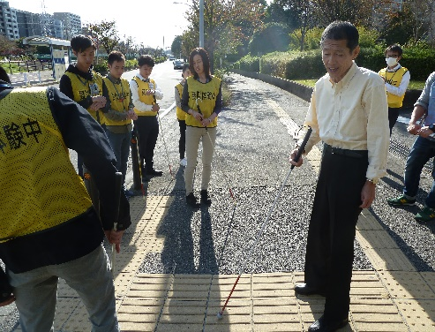
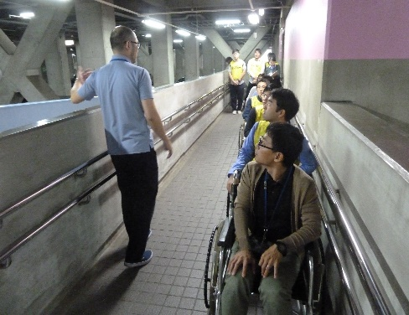
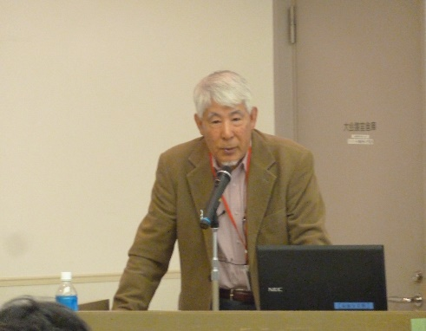

エ 福祉のまちづくり研修会
「オリパラを契機としたこれからのバリアフリー」
（主催：川崎市、共催：神奈川県、横浜市）
横浜市、川崎市を含む神奈川県下の建築関係者を対象に、福祉のまちづくりやバリアフリー、ユニバーサルデザイン等の理解を深めることを目的に実施。
【開催概要】
- 日 時：平成31年２月25日（水） 14時00分～16時30分
- 会 場：川崎市産業振興会館 ９階 第３研修室
- 参加者：建築関係者（建築士等）、交通事業者、行政職員 等
- 参加者数：63名（建築関係者24名、行政職員39名）
- 講演内容・講師
・第１部「ＮＯ ＭＯＲＥ バリアフル建築！」
大塚 訓平 氏（株式会社オーリアル代表／ＮＰＯ法人アクセシブル・ラボ代表理事）
・第２部「２０２０までに、そして２０２０以降へ」
本多 健 氏（有限会社本多健建築設計室一級建築士事務所代表）

２ 高齢者・障害者等に配慮した路線バス整備事業
車いす使用者、高齢者、障害者やベビーカー利用者など誰もが乗降しやすいノンステップバスの導入を促進するため、横浜市内に営業所をもつ民営バス事業者に対し、導入に係る経費の一部を補助する。

・平成30年度補助台数：36台

（参考：市内バス事業者のバス保有台数とノンステップバス導入率）
 | Ｈ２７ | Ｈ２８ | Ｈ２９ | Ｈ３０
保有台数（台） | １，９５３ | ２，０５０ | ２，０４６ | ２，０３２
導入率（％） | ６７．６％ | ６７．９％ | ７２．５％ | ７４．５％

３ 鉄道駅舎エレベーター等設置事業
高齢者・障害者を含むすべての人が生活し、活動しやすいまちづくりを推進するため、移動の拠点となる鉄道駅舎において鉄道事業者がエレベーターを設置する際に、経費の一部を補助する。

・平成30年度は新規の補助は行っていませんが、以下の補助事業について工事が完了しました。

【参考】駅の段差解消について
＜石川町駅南口バリアフリー整備事業＞
ＪＲ石川町駅は、本市補助（鉄道駅舎エレベーター等設置事業）により、平成18年度に北口がバリアフリー化され、段差解消駅としています。しかし、北口と南口が中村川で分断されているため、南口についてもバリアフリー化を進めてきましたが、平成30年度に完了しました。

